**09. Versuche mit Ether** - Demonstrationsversuche

1. Ether und Wasser  
   ca. 10 – 20 ml Ether in großes Becherglas mit Wasser kippen (oder mit Pipette unten einpipettieren: Besonders wenn das Becherglas von unten beleuchtet ist, sieht man, wie die Ethertropfen sich schnell abkugeln und nach oben aufsteigen
2. Entzündlichkeit  
   ein brennendes Streichholz LANGSAM auf die Etheroberfläche von V1 zu bewegen: Watte entzündet sich bereits, wenn er zum Streichholz noch deutlichen Abstand hat.
3. Rußende Flamme  
   große weiße Porzellanschale über die Etherflamme halten
4. Verdunstungskälte  
   mit etwas Ether getränkter Wattebausch kurz auf die Haut tupfen ,

Wattebausch danach sofort weg

1. Verschiedene Löslichkeiten  
   Etwa 1 g zerkleinertes Fichten- oder Kiefernharz wird in 50 ml reinem Ethanol gelöst (kalt einige Zeit schütteln), vom Ungelösten in einen 200 ml-Erlenmeyerkolben abfiltriert und nach und nach mit etwa 60 ml Wasser verdünnt. Man erhält eine „Milch“, auf die man nun etwa 5o ml Ether gießt. Durch kurzes Schütteln mischt man und sieht dann, wie die untere Lösung plötzlich wieder klar ist und die obere (Ether)-Schicht nun das gelbe Harz enthält. Man kann den Schülern mit einem Wattebausch etwas davon auf die Hand geben, wo der Ether unter Abkühlung verdunstet und das wohlriechende, aber klebrige Harz zurückbleibt.
2. Etherdampfrinne  
   Aus Pappen wird eine mindestens 1 m lange V-förmige Rinne geformt. (Seitenwände mind. 5 cm hoch, bei Überlappungen das von oben führende Teil auf das untere legen.) Sie wird auf Stativen schräg auf eine untenstehende Kerze zuführend befestigt. Nachdem die Kerze entzündet wurde, wird oben ein ethergetränkter, auseinandergezupfter Wattebausch auf die Rinne gelegt. Nach wenigen Sekunden läuft eine Flamme von der Kerze zum Wattebausch und entzündet diesen. Man bläst ihn auf den Fußboden und versucht die zählebigen Flammen auszutreten. *Quelle Nr. 5 und 6: Manfred v.Mackensen, Vom Kohlenstoff zum Äther*
3. Etherschlange

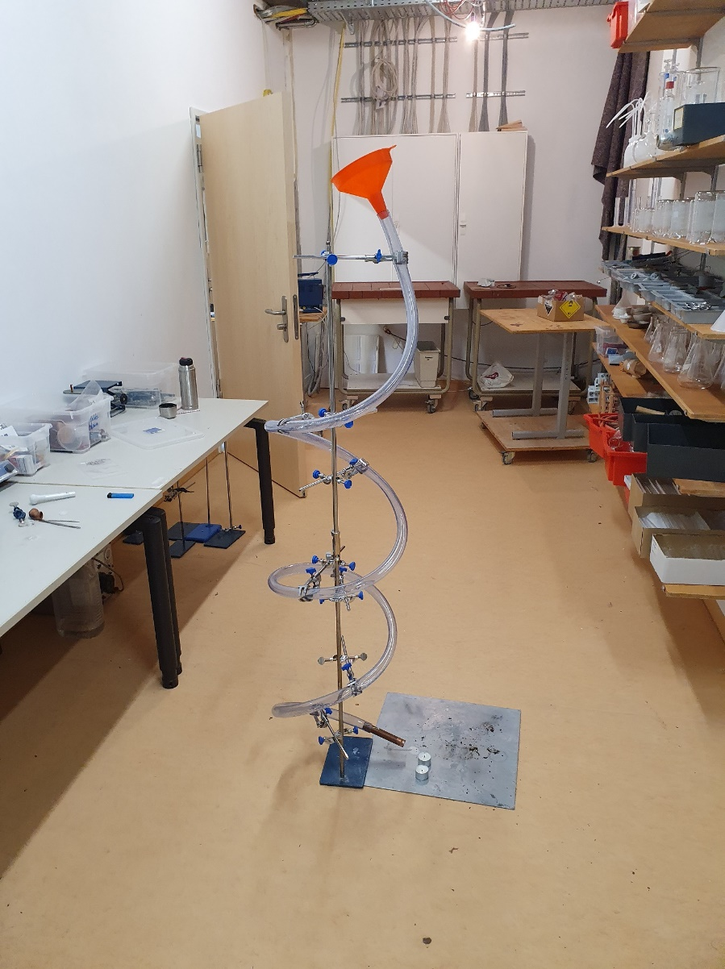Versuchsaufbau vgl. Foto  
Ergänzungen: PVC-Schlauch, Durchmesser innen/außen: 22/28 mm, Länge ca. 350 cm, zu beziehen z.B. bei https://www.deinschlauch24.de/

Unten bietet sich Verlängerung durch Metallrohr (z.B. Kupferrohr Durchmesser 22 mm) an wegen Kontakt mit Flamme, Schutz des Bodens durch Blechplatte.

Den Versuch am besten in abgedunkeltem Raum durchführen, Klasse steht drum herum.

Ablauf

* Teelicht anzünden und wenige cm vor die Öffnung des Rohres stellen
* (Gelegentlich wird das Teelicht später vom austretenden Luftstrom „ausgeblasen“, deshalb sicherheitshalber ein zweites Teelicht anzünden und als schnell verwendbare Reserve bereithalten.)
* Aus Sicherheitsgründen vor dem Versuch wenige ml Ether in kleines Gefäß, z.B. Schnappdeckelglas abfüllen und verschließen, (Vorratsflasche wegstellen)
* Daraus 2 ml Ether in eine Spritze aufziehen und gleich danach in Wattebausch spritzen
* Den Wattebausch sofort in den Trichter am oberen Schlauchende legen
* Licht aus und warten
* Nach einer Weile entzündet sich unten der am Rohr austretende Ether
* Nach einer weiteren kurzen Zeit huscht eine blaue Flamme die ganze Spirale hoch und entzündet im Trichter den Wattebausch
* Sofort nach dessen Entzündung den Wattebausch mit einer Tiegelzange wegnehmen
* Im Anschluss kann man evtl. auf einer feuerfesten Unterlage versuchen, den Bausch mit einem Tuch zu löschen. Bei der Schwierigkeit des Löschversuchs zeigt sich eindrucksvoll die schnelle Verbreitung der Etherdämpfe.
* Dieser Versuch ist eindrucksvoller als der mit der Papprinne, hat aber seine Tücken. Deshalb unbedingt vorher ausprobieren! Ggf. kann man durch die Anzahl der Windungen und die Steilheit des Anstiegs des Schlauches optimieren.

*Pädagogisch-didaktische Hinweise*

* *Eine ausführliche Begründung Erläuterung der Erkenntnisgewinnung im Umfeld des Ethers findet sich in dem extra Artikel „Zwischen Formeln und Phänomenen“  
  WENN MÖGLICH BITTE LINK EINFÜGEN!*
* *Beim Ether die Sicherheitsvorschriften besonders genau studieren, Links dazu im Einleitungskapitel.*